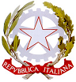
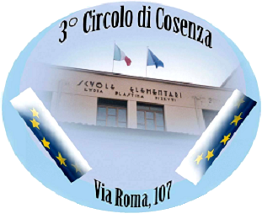
Distretto Scolastico N. 15

DIREZIONE DIDATTICA STATALE – 3° Circolo
87100 Cosenza – Via R. Misasi, 107 – Tel./fax 098424648

CIDI – Centro di Iniziativa Democratica degli Insegnanti di Cosenza

Seminario

La parola alla scuola
Il curricolo della Scuola dell’Infanzia e del I ciclo di istruzione

Interventi di saluto
Gerardo Napoletano, dirigente scolastico 3° Circolo
Assunta Morrone, presidente Cidi Cosenza

Introduce i lavori
Maria Luisa Naccarato – docente funzione strumentale per la formazione

ne discute
Giancarlo Cerini – Dirigente tecnico USR ER – vicepresidente nazionale del Cidi

30 maggio 2008 ore 16.30 -19.30
Direzione Didattica 3° Circolo - Sala teatro
Via R. Misasi, 107
Cosenza

A partire dall’anno scolastico in corso le scuole dell’infanzia e del primo ciclo di istruzione sono state coinvolte in un processo di innovazione a seguito della presentazione delle Indicazioni per il curricolo. La Direzione Didattica del 3° Circolo e il Cidi di Cosenza, con questa iniziativa, vogliono offrire alle scuole della provincia un’occasione di confronto e di dibattito e di bilancio, dando la parola alle scuole . Il seminario può consentire la messa a punto di un’agenda di lavoro che sappia rinforzare la ricerca culturale e didattica e la sperimentazione. Sono invitati a partecipare quanti sono interessati a sostenere il processo di trasformazione in atto.

